Содержание:

Введение 3

Глава 1. Теоретические аспекты поведения фирмы- двухстороннего монополиста.

* 1. Особенности функционирования фирмы на рынке готовой продукции. Максимизация прибыли. 4
  2. Фирма- монополист на рынке труда. Уровень заработной платы и занятость. 9
  3. Неэффективность по Парето. Последствия для экономики. 15

Глава 2. Модель поведения двухсторонней монополии.

2.1 Определение функции спроса на продукцию фирмы. Эластичность и доход фирмы. 18

2.2 Спрос и предложения труда. 20

2.3 Двухсторонняя монополия на примере России и Украины. 21

Заключение 23

Список литературы

Введение

Рынок труда имеет свои характерные особенности. Это связано со спецификой товара, который продается и покупается на этом рынке. В отличие от других ресурсов (факторов производства) труд является функцией жизнедеятельности человека и неотделим от личности. Поэтому сам труд не может быть продан, и на «рынке труда» продаются и покупаются услуги труда. Важной особенностью рынка труда является большая продолжительность взаимоотношений продавца и покупателя. Если на рынке товаров контакт продавца и покупателя в большинстве случаев ограничивается передачей прав собственности, то есть крайне непродолжителен во времени, то на рынке труда взаимоотношения продавца и покупателя длятся все то время, на которое заключен контракт. Надо также отметить, что большую роль на рынке труда играют неденежные факторы — престижность и сложность работы, условия труда и социальные гарантии и так далее. Одной из важнейшей особенностей рынка труда является преобладание на нем различных форм несовершенной конкуренции. Это обусловлено присутствием на рынке таких институтов, как государство, профсоюзы, крупные корпорации. В своей работе попытаюсь, обобщив имеющуюся информацию, проанализировать поведение двухсторонней монополии на рынке труда.

Таким образом, целью данной курсовой работы является: изучение двухсторонней монополии на рынке труда, уровень заработной платы и занятость. Из этой цели следуют такие основные задачи исследования:

- Определение сущности двухсторонней монополии на рынке труда.

- изучение функционирование фирм на рынке готовой продукции

- Максимизация прибыли фирм в условия двухсторонней монополии

-Изучение уровня заработной платы и занятости на фирме- монополист.

- Рассмотреть неэффективность по Парето

* 1. Особенности функционирования фирмы на рынке готовой продукций. Максимизация прибыли.

Двухсторонней монополией называют такой тип строения рынка, при котором на стороне предложения имеется единственный продавец (монополист), а на стороне спроса ≈ единственный покупатель (монопсонист). Наиболее распространенным примером двухсторонней монополии считают обычно "город одного предприятия", в котором спрос на труд предъявляется единственным имеющимся в городе предприятием, а предложение труда осуществляется хорошо организованным и сильным профсоюзом. Хотя в России существует множество таких городов и рабочих поселков, рынок труда в них все же нельзя (сейчас) считать двухсторонней монополией из-за недостаточного развития профсоюзов; в них на рынке труда единственному нанимателю (заводу, шахте, руднику) противостоит "атомизированная" сторона предложения труда. На товарных рынках примером двухсторонней монополии может быть единственный в городе хлебозавод, использующий в качестве ресурса производства муку, вырабатываемую единственным мелькомбинатом.

В чем особенность рынка двухсторонней монополии? Монополист, как мы знаем, не имеет функции предложения, однозначно описывающей зависимость между объемом предложения и ценой продукта. Он должен выбрать точку на кривой рыночного спроса, максимизирующую его прибыль. Проблема в том, что монопсонист, являющийся в этой ситуации единственным покупателем монополизированного продукта, не имеет в свою очередь функции спроса на производственный ресурс. Чтобы максимизировать свою прибыль, он должен выбрать некоторую точку на кривой предложения продавца. Но на рынке поведение единственного продавца как монополиста оказывается несовместимым с поведением единственного покупателя как монопсониста.

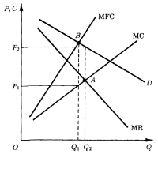

Рис.1 Двухсторонняя монополия

Рынок двухсторонней монополии представлен на рис. 1. Здесь, как обычно, D и MR ≈ линейные кривые спроса и предельной выручки монополиста ≈ единственного продавца, а МС ≈ линия предельных затрат единственного продавца(производителя). Поскольку МС и MR пересекаются в точке А, монополист в целях максимизации своей прибыли хотел бы выпускать Q2 единиц продукции и продавать их по цене P2. И если бы он мог принудить противостоящего ему монопсониста вести себя так, как ведет себя единичный покупатель на совершенно конкурентном рынке, он реализовал бы именно этот результат.

Но в ситуации двухсторонней монополии единичный покупатель является монопсонистом и стремится реализовать свою монопсонистскую власть на рынке. В идеале (в пределе) он хотел бы полностью контролировать рынок и принудить монополиста вести себя подобно единичному продавцу на совершенно конкурентном рынке. Тогда МС была бы не только кривой предельных затрат, но и кривой предложения, a MFC ≈ кривой предельных факторных затрат (как показано на графике). Единичный покупатель будет стремиться уравнять свои предельные затраты на покупку производственного ресурса (MFC) с ценой товара, заданной кривой спроса, D. Такое равенство достигается при пересечении кривых MFC и D, т. е. в точке В. Таким образом, монопсонист хотел бы в целях максимизации прибыли покупать Q1 единиц товара по цене P1. И если бы ему удалось принудить монополиста вести себя подобно совершенно конкурентному продавцу, эта цель была бы достигнута.

Однако ни монополист, ни монопсонист не могут принудить партнера вести себя подобно субъекту совершенно конкурентного рынка. Исход двухсторонней монополии зависит от сравнительной способности ее субъектов вести торг.

Ситуация чистой двусторонней монополии встречается редко. Время от времени она имеет место, когда государственная монопольная компания (например, по табаку, алкоголю) закупает продукцию у единственного продавца, которому разрешено торговать ею на территории страны. Эта модель также может быть применена к переговорам профсоюзов с ассоциациями предпринимателей. Ассоциация предпринимателей - это организация нанимателей услуг ресурса, которые объединяются в группу для ведения переговоров, чтобы установить заработную плату, которую будут выплачивать все члены ассоциации. Например, ассоциация собственников битуминозного угля - это национальная ассоциация предпринимателей, которая ведет дела преимущественно с двумя основными профсоюзами, включая профсоюз Объединенных шахтеров. Ассоциация нанимателей для максимизации своих прибылей может попытаться установить зарплату на уровне wM. Если профсоюз не согласится на такую заработную плату, фирма может сократить операции и уволить работников. Профсоюз, хотя и не добивается в каком-либо определенном смысле максимизации своих прибылей, будет требовать установления заработной платы на уровне wU, что значительно выше wM, т. е. зарплаты, предложенной ассоциацией нанимателей. Профсоюз сможет угрожать забастовкой до удовлетворения его требований. Если разница между зарплатой, требуемой профсоюзом и предлагаемой ассоциацией нанимателей, будет велика, то может последовать длительная забастовка или увольнение работников. Издержки забастовки или увольнений как для нанимателей, так и для работников, вероятно, окажут воздействие на достижение компромисса.

Двусторонняя монополия подобного типа часто наблюдается в профессиональном спорте, где организация собственников команд ведет переговоры с союзом игроков относительно оплаты и условий труда на период действия контракта между ними.

Поведение на рынке фирмы – монополиста будет определяться динамикой предельного дохода (MR) и предельных издержек (МС). Потому, что каждая дополнительная единица продукции добавляет некую величину к валовому доходу и одновременно – к валовым издержкам.

Это некие величины – предельный доход и предельные издержки. Фирма должна все время сопоставлять эти две величины. Пока разность между MR и МС положительна, фирма расширяет свое производство. Когда же MR=Мс, наступает «покой», равновесие фирмы. Но эти при совершенной конкуренции. А какая она для монополиста?

Прибыль – это разница между валовым доходом и валовыми издержками. Предельный доход и предельные издержки определяют наклон кривых валового дохода и валовых издержек в любой их точке. Проведем касательные к точкам А и В. Их одинаковый наклон означает, что MR=MC. именно в этом случае прибыль монополии будет максимальна.

В условиях несовершенной конкуренции равновесие фирмы (т.е. равенство предельных издержек и предельного дохода, или MC=MR) достигается при таком объеме производства, когда средние издержкидостигают своего минимума. Цена при этом выше средних издержек. При совершенной конкуренции достигается равенство MC=MR=P=AC. при несовершенной конкуренции: (MC=MR)<AC<P

Монополист, стремящийся максимизировать прибыль, всегда действует на эластичном участке кривой спроса, поскольку только при коэффициенте ценовой эластичности, больше единицы (Edp > 1), предельный доход положителен. На эластичном участке кривой спроса снижение цены обеспечивает монополисту увеличение валового дохода*.* А при Edp < 1,

предельный доход отрицательный.

Итак, максимум прибыли можно определить, сравнивая TR и TC при различных объемах выпуска продукции; тот же результат получиться, если сравнивать MR и MC. Другими словами, максимум различия между TR и TC (максимум прибыли) будет наблюдаться при равенстве MR и MC. Оба метода определения максимума прибыли равноценны и дают одинаковый результат.

Q

0

MR

Р

Рис. 2 Равновесие монополиста в краткосрочном периоде

D

AC

MC

Р1

Р2

Q1

Q2

E2

E1

На рисунке 2 видно, что положение равновесия фирмы определяется точкой E (точкой пересечения MC и MR), от которой проводиться вертикаль до кривой спроса D. Таким образом, мы узнаем цену, обеспечивающую наибольшую прибыль. Эта цена установиться на уровне Е1.

Монопольная прибыль в модели несовершенной конкуренции трактуется как излишек над нормальной прибылью в условиях совершенной конкуренции. Монопольная прибыль проявляется как нарушение совершенной конкуренции, как проявление монопольного фактора на рынке.

1.2Фирма – монополист на рынке труда. Уровень заработной платы и занятость.

Поскольку фирма-работодатель является монопсонией, при найме работников она будет ориентироваться на величину предельных издержек на труд (линия которых расположена выше линии предложения труда). Так как профсоюз представляет собой монополию, он будет стремиться ограничивать занятость с целью увеличения заработной платы работников. Фирма будет вынуждена ориентироваться на доход от продажи труда профсоюзом, линия которого расположена ниже линии спроса на труд (так же как и для обычной монополии). Точка равновесия в условиях двухсторонней монополии будет определяться как равенство предельного дохода от продажи труда профсоюзом предельным издержкам найма работника для фирмы: MRL = MCL.

Здесь обязательно произойдет сокращение занятости за счет того, что равновесная точка окажется расположенной левее конкурентной. Профсоюзу, для того чтобы увеличить, а монопсонии, для того чтобы уменьшить ставку равновесной заработной платы, необходимо (и в этом их интересы пересекаются) снизить занятость в отрасли. Однако при определении желаемого уровня заработной платы профсоюз будет исходить из линии спроса на труд, а фирма-монопсонист - из линии предложения труда (точки Wf - для фирмы и Wt для профсоюза). Какая заработная плата установится в качестве равновесной, будет зависеть от исхода переговоров между двумя монопольными структурами отрасли. В то время как диапазон возможных значений заработной платы (Wf-Wt) определяется желаниями и относительными возможностями сторон, окончательный результат зависит, как правило, от переговорной силы сторон, так что при равенстве сил профсоюза и монопсонии возможен конкурентный вариант - W*.

Двухсторонняя монополия на рынке труда

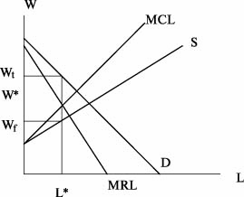

Рынок труда в условиях несовершенной конкуренции:

В этом случае равновесный рыночный исход будет неопределенным: хотя каждая из фирм способна наложить ограничения на возможные исходы, окончательный результат будет зависеть от умения сторон вести переговоры. Пусть на рынке труда друг другу противостоят монопсонист и профсоюз-монополист. (рис. – сочетание двух моделей: выбора монопсониста и выбора профсоюза-монополиста.

Комбинации (L1, w1) и (Lu, Wu) характеризуют независимый оптимальный выбор, соответственно, фирмы-монопсониста и профсоюза-монополиста – выбор цены фактора при предположении о том, что другая сторона является ценополучателем на рынке фактора. Однако на самом деле это уже не так: монопсонист теперь не может быть уверен в том, что ему удастся нанять L1 единиц труда по цене w1, а профсоюз-монополист – в том, что ему удастся продать Lu единиц труда по цене Wu, поскольку, в отличие от конкурентного рынка, где цена фактора определялась бы пересечением кривой спроса на труд (MRP) и предложения (SL), на данном рынке таких кривых нет.

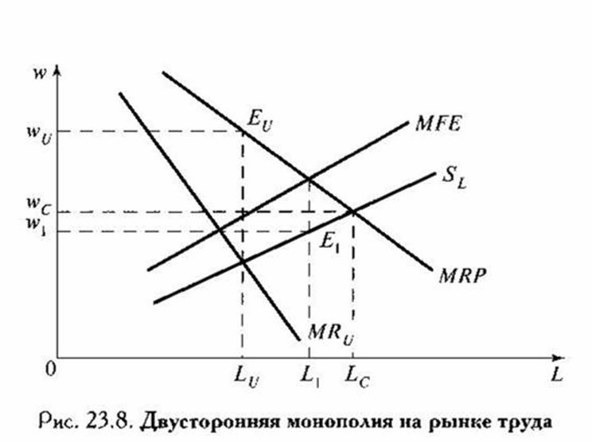

На рынке чисто монопсонии у фирмы-монопсониста, выбирающей уровень найма L1 при пересечении кривых MFE и MRP, имеется возможность установить самую низкую з/п w1 при L1. На рынке чистой монополии профсоюза, где ему противостоят много конкурентных предпринимателей, он устанавливает уровень занятости Lu при пересечении SL и MRL, т.е. при равенстве предельного дохода профсоюза и его предельных (альтернативных) издержек, и имеет возможность получить з/п Wu, соответствующую кривой спроса на труд и являющуюся самой высокой при таком объеме найма. Теперь же, когда MRP более не является кривой спроса на труд, и кривая SL более не является кривой предложения труда, каждая из сторон рынка труда вовсе не обязательно получает оптимальное для себя количество труда путем представления другой стороне минимально приемлемого уровня з/п. Можно лишь заключить, что, скорее всего, в рез-те переговоров сторон з-п установится на уровне между Wu b W1 ,а занятость – на уровне между Lu и L1 и что конечный исход будет зависеть от силы позиций сторон. Отметим, что при иных наклонах кривых Lu могло бы быть не меньше, а больше L1.

Важную роль на рынке труда играют профсоюзы.

Профсоюзы – это объединение работников, обладающее правом на ведение переговоров с предпринимателем от имени и по поручению своих членов.

Цель профсоюза – максимизация зарплаты своих членов, улучшение условий их работы и получение дополнительных выплат и льгот. На конкурентном рынке профсоюзы действуют двояким образом: они стремятся либо к повышению спроса на труд, либо к ограничению предложения труда.

Повышение спроса на труд достигается путем увеличения спроса на продукт (реклама, использование политического лобби). Повышению спроса на труд способствует также рост эффективности и качества труда.

В результате повышения спроса на продукт кривая спроса сдвигается вверх. Если кривая предложения имеет положительный наклон, то это приводит к росту занятости и увеличению зарплаты, т.к. точка равновесия сдвигается вправо вверх с Е0 до Е1. Успех деятельности профсоюзов в значительной мере зависит от степени эластичности кривой предложения труда. Чем менее эластична кривая предложения, тем больше увеличится зарплата при несущественном росте числа занятых. Чем более эластична кривая предложения, тем меньше возрастет зарплата, но больше увеличится занятость (рис.8.1а).

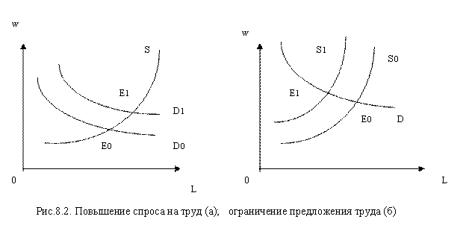

Рост зарплаты может быть достигнут и другим путем: ограничением предложения труда. Этого можно добиться включением данной специальности в список лицензируемых профессий, сокращением рабочей недели, запрете или уменьшении объема сверхурочных работ, понижении пенсионного возраста, сдерживании иммиграции иностранных рабочих.

В результате этих действий кривая предложения сдвигается влево, что приводит к сокращению количества занятых и повышению их зарплаты.  Успех будет зависеть от эластичности кривой спроса. Чем менее эластична кривая спроса на труд, тем выше поднимается зарплата при незначительном сокращении занятых. Чем более эластична кривая спроса на труд, тем незначительнее будет рост зарплаты и существенно увеличение безработицы (рис.8.2б).

Одним из направлений деятельности профсоюза является борьба за расширение государственного нормирования и регулирования труда. Важной составной частью такого нормирования является законодательство о минимуме зарплаты. Цель его заключается в установлении минимума зарплаты выше равновесного уровня. Средний уровень зарплаты при этом повышается, однако сокращаются и масштабы найма рабочих.

Монополия на одной стороне рынка фактически может уничтожить монополию на другой стороне рынка, что способствует установлению равновесной ставки.

Лучший способ добиться целей, стоящих перед профсоюзом, – заключить договор с администрацией на предприятии и соглашение с правительством на уровне страны и региона. Подписанию такого соглашения предшествуют долгие и напряженные переговоры. Объективные интересы работодателя (администрации, собственника) и наемного работника не совпадают. Работодатель заинтересован в том, чтобы, вложив как можно меньше средств, получить как можно большую отдачу. Снижая издержки производства, он будет стремиться экономить на зарплате, технике безопасности и экологичности производства.

Интересы наемных работников противоположны. Трудящиеся хотят получать как можно более высокую зарплату, иметь здоровые условия труда, а на вредном производстве – льготы и компенсационные выплаты. Их интересы за столом переговоров представляет профсоюзный орган. Чтобы хорошо вести переговоры, профсоюзные работники должны быть хорошо подготовлены: знать необходимые законы, не хуже администрации знать дела предприятия. Если стороны приходят к соглашению, то они подписывают договор, гарантирующий права трудящихся. Но может случиться и такое, что администрация откажется вести переговоры или не заключит договор, либо будет нарушать подписанное ранее соглашение. В этом случае профсоюз использует свое законное право обратиться в суд.

Но процесс может длиться долго, и тогда на повестку дня встает вопрос о коллективных действиях. Они могут быть в форме митингов, пикетов, наконец, забастовок.

Но есть и другие факторы, способные подвести к победе. Это степень организованности профсоюза, умение работать со средствами массовой информации, настроить в свою пользу общественное мнение.

## 1.3Неэффективность по Парето. Последствия для экономики

В условиях свободной конкуренции достигается оптимальное (по Парето) размещение ресурсовмежду альтернативными возможностя­ми использования. Условием эффективного размещения ресурсов служит равенство предельной нормы замены любых двух товаров в обмене 1 предельной норме трансформации между ними в производстве:



,где

МU1 предельная полезность первого товара;

предельная полезность второго товара;

предельные издержки производства первого товара;

предельные издержки производства второго товара.

Это условие выполняется в системе рынков совершенной конкуренции, где равенство предельных издержек цене служит условием максимизации прибыли фирм. Когда же на рынке устанавливается монополия, условие равенства цен предельным издержкам не выполняется, так как цена монополии всегда выше предельных издержек. С точки зрения общего равновесия это означает отклонение от эффективного распределения ресурсов. Следовательно, по сравнению с рынком свободной конкуренции рынок монополии приводит к определенным потерям благосостояния. Эти потери носят название -«чистых потерь»- или «мертвого груза» (•«омертвленных затрат»-) моно­полии (а).

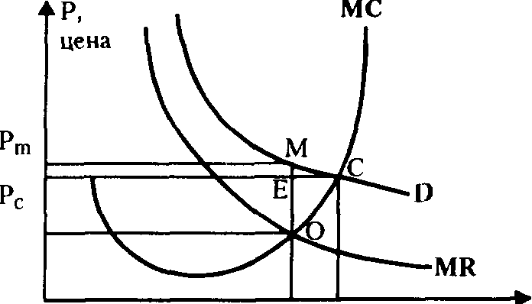

Qm Qc Q---количество

Рис. 3 Чистые потери общества от монополии: случай нелинейного спроса и убывающей отдачи от масштаба

Вспомним, как отражаются эти потери в рамках модели частичного равновесия. Рассмотрим функцию спроса, которая не зависит от того, существует ли на рынке совершенная конкуренция или действует монополист. Обратим внимание, что эта предпосылка предполагает полное отсутствие заменителей товара, производимого монополистом.

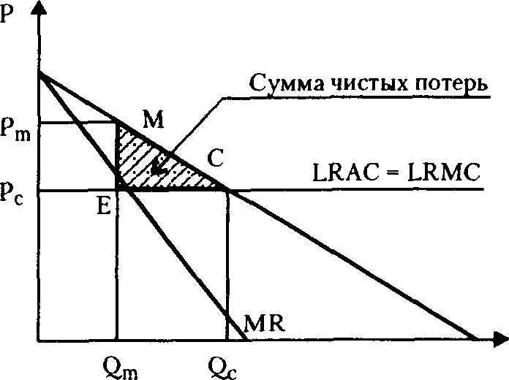

Рисунок 4 Чистые потери от монопольной власти при условии постоянной отдачи от масштаба в долгосрочном периоде и равенствах долгосрочных средних издержках монополистов и фирм на рынке совершенной конкуренции.

Если бы в отрасли была свободная конкуренция, то объем выпуска отрасли ,достигал бы значения .Qс - величины, соответствующей условию равенства цены предельным издержкам. В условиях монополии объем производства в отрасли соответствует значению Qm - такому, когда предельная выручка монополиста равна его предельным издержкам (рис. 3).

Выше мы вспомнили, что предельная выручка монополиста при любом объеме продаж ниже цены, следовательно, цена, назначаемая им, превышает ту цену, которая возникла бы на рынке совершенной конкуренции при условии, что предельные издержки растут с ростом выпуска. Рассмотрим, кто же пострадает от того, что отрасль стала монополией. В первую очередь пострадают потребители: теперь им приходится платить дороже за меньшее количество товара; потребительский излишек сократился на величину,

равную площади фигуры PmPcCM на рис. 3 Величина PmPcCM представляет собой совокупные потери потребителей от монополии. При этом часть потребительского излишка (величина МЕС) трансформировалась в монопольную прибыль, а другая часть (величина МЕС) представляет собой чистые потери потребителей от монополии, возникающие из-за разницы между потенциальной и реальной величиной рынка. Аналогично чистые потери производите­лей в результате монополизации отражаются площадью ЕОС.

Таким образом, совокупные чистые потери от монополии состав­ляют величину МОС и складываются из сумм, которые не достались производителям и потребителям в результате сокращения выпуска мо­нополистом. Эта величина носит название «чистых потерь», поскольку она не достается никому: ни монополии, ни государству в случае регу­лирования, ни потребителям, ни производителям.

2.1 Определение функций спроса на продукцию фирмы. Эластичность и доход фирмы

Спрос в условиях монополистической конкуренции является эластичным по цене,но лишь до определенных пределов. Он намного более эластичен, чем в условиях простой монополии. Выбор оптимального объема производства, максимизирующего прибыль, аналогичен выбору монополиста.

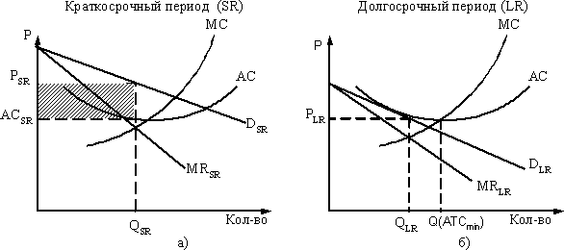

Рис. 15.1. Выбор оптимального объема

На рис. 15.1, в части а, отражена кривая спроса для фирмы DSR, кривая рыночного спроса имеет более крутой наклон. Максимизирующий прибыль объем производства QSR определяется пересечением кривых предельного дохода и предельных издержек (MR=MC). Цену РSR, соответствующую оптимальному объему, производства отражает кривая спроса DSR; так как данная цена превышает средние издержки, фирма зарабатывает прибыль, равную (РSR – АСSR) * QSR.

Если же цена меньше средних издержек, то это означает, что перед фирмой стоит задача не максимизации прибыли, а минимизации убытков. В этом случае при принятии решения производить или нет, фирма должна сравнить цену продукции РSR со средними переменными издержками АVСSR. Если цена больше средних переменных издержек, то производить

следует, так как цена покрывает не только средние переменные издержки, но и часть постоянных. Если же цена меньше средних переменных издержек, то это означает, что необходимо приостановить производство или закрыть фирму.

На долговременном этапе получение экономической прибыли будет стимулировать вступление на рынок других фирм. Это приведет к следующему:

– спрос на продукцию существующих фирм уменьшится, (так как покупательский спрос распределяется на всех производителей), а число доступных товаров-заменителей увеличится;

– приспосабливаясь к новым условиям, ранее существующие фирмы увеличат расходы на рекламу, на улучшение своих товаров и т.п., в результате чего средние издержки увеличатся.

Этот процесс будет продолжаться до тех пор, пока не останется экономических прибылей, привлекающих новые фирмы. Долговременная кривая спроса DLR будет соприкасаться с кривой средних издержек (рис.15.1,б).

В результате в длительном периоде создается ситуация, присущая совершенно конкурентной фирме: ни прибыли, ни убытков (экономическая прибыль равна нулю). Наилучший объем для фирмы определяется MR=MC, при Р>ATCmin.

## 2.2Спрос и предложение труда

Под заработной платой понимается цена, выплачиваемая за использование труда наемного работника. В зависимости от метода оценки трудовых затрат используют повременные, сдельные, аккордные и др. виды оплаты труда.

Номинальной зарплатой называют сумму денег, полученную наемным работником, реальной зарплатой – совокупность товаров и услуг, которые можно приобрести на эти деньги с учетом их покупательной способности.

Главным фактором, влияющим на уровень зарплаты, является эффективность использования трудовых ресурсов. Она измеряется в первую очередь производительностью труда.

В условиях совершенной конкуренции цена труда формируется подобно цене любого другого товара. Это означает, что все работники получают равную зарплату, которая не зависит от того, в какой фирме они работают. Фирмы воспринимают зарплату как заданную величину. Поэтому для отдельной фирмы предложение труда абсолютно эластично.

Уровень зарплаты в условиях чистой конкуренции максимален – рабочий получает предельный продукт труда. Предельные затраты фирмы на труд (MRC) равны зарплате (w): MRC = w.

Для фирмы выгодно нанимать дополнительных работников до тех пор, пока увеличение выручки превосходит рост издержек, т.е. пока предельный продукт труда (в денежном выражении) не сравняется с предельными издержками, т.е. с зарплатой: MRP = MRC = w

Cогласно неоклассической теории, количество занятых обратно пропорционально уровню средней зарплаты.

# 2.3 Двухсторонняя монополия на примере России и Украины.

Транзит российского газа в Европу осуществляется в условиях двухсторонней монополии: основные месторождения газа расположены в России, а существующая — доставшаяся в наследство еще от советского периода — транспортная инфраструктура не позволяет доставить основные его объемы европейским потребителям иначе чем через территорию Украины. До введения в строй альтернативных, идущих в обход территории Украины газопроводов и осуществления прорыва в технологиях сжижения газа Россия и Украина обречены на взаимодействие по газовому вопросу в условиях двухсторонней монополии.

Двухсторонняя монополия обусловливает высокую степень взаимной зависимости сторон: ни одна из них, даже если формально именно она является собственником продукта, не способна диктовать свои условия другой (потребителю или "перевозчику"). С одной стороны, обе стороны заинтересованы в сотрудничестве ввиду отсутствия альтернатив. С другой стороны, пропорции разделения между ними выгод от такого сотрудничества определить весьма нелегко. Когда каждая старается максимизировать свою долю в них, заключение сделки, а также четкое выполнение ее условий находится под постоянной угрозой срыва. Осознание сторонами, что можно получить больше за счет уменьшения доли контрагента, негативно сказывается на контрактной дисциплине и обусловливает постоянные тенденции к пересмотру условий контракта и оппортунистическому поведению в других формах. Причем чем рациональнее ведут себя участники сделки — чем последовательнее их стремление к максимизации своей доли в совокупной прибыли, — тем труднее идет сотрудничество.

Взаимодействия в условиях двухсторонней монополии так или иначе имеют тенденцию к выходу за пределы чисто экономической логики: торг в чистом виде здесь неуместен. Неэкономическими факторами, способными облегчить заключение сделки и обеспечить контроль за ее исполнением, могут быть политические соображения (не как исключение из правил, а как раз их неотъемлемая часть), эмоции (например, личные симпатии), неравный потенциал силы между сторонами и многое другое. Те же факторы со знаком минус затруднят сделку: например, когда стороны исповедуют взаимоисключающие политические принципы.

Решение в нынешнем газовом конфликте тоже не имеет исключительно коммерческого характера: без политики, учета неэкономических критериев справедливости и привлечения третьих сторон, обладающих значительным потенциалом принуждения, не обойтись.

**Заключение.**   
Итак, очевидно, что на рынке труда практически всегда преобладает несовершенная конкуренция. Это происходит из-за наличия многочисленных внеконкурентных факторов. Прежде всего, это такие институты, как крупные корпорации, профсоюзы, государство. Именно на рынке труда встречаются такие экзотические формы несовершенной конкуренции, как монопсония или двусторонняя монополия, что также свидетельствует об отсутствии на рынке труда совершенной конкуренции.   
Профсоюзы, выступающие как монополисты в предложении рабочей силы, оказывают значительное влияние на уровень заработной платы. Как правило, они добиваются достаточно значительного её повышения для своих членов. Это в свою очередь сильно влияет на ситуацию на всем рынке труда.

В данной курсовой работе были рассмотрены основные особенности функционирования фирмы на рынке труда в условиях двухсторонней монополии, а так же уровень заработной платы и занятости. Можно сделать однозначный вывод, что проблема рынка труда очень актуальна на сегодняшний день.

**Список используемой литературы**

1. Селищев А.С. Микроэкономика/учебник для вузов “Питер”, 2002., с 181-183.
2. Экономическая теория / под редакцией д-р экон. наук, проф. А. И Добрынина. - Спб.: Санкт - Петербургский государственный университет экономики и финансов.
3. Нуреев Р. М. Курс микроэкономики М., Норма,1999
4. Рощин С.Ю., Разумова Т.О. “ Теория рынка труда” . Экономический факультет МГУ,1999., с 101.
5. Чемберлин Е. “Теория монополистической конкуренции” М., 1959 г., с. 163
6. Рузавин Г., Мартынов В. “Монополии и несовершенная конкуренция” Курс рыночной экономики, М., 1994 г., с. 81-96.
7. Газета “Ведомости”, 12января 2009г., с 5.
8. *Гальперин В. М., Игнатьев С. М., Моргунов В. И*.Микроэкономика: В 2-х т. — СПб.: Экономическая школа, 1997., с 32.